High/Scope

Amerikalı eğitimci David. P. Weikert tarafından Piaget’in kurumlarından yararlanılarak hazırlanmış bir eğitim yaklaşımıdır. High/Scope programının temeli, çocukların kendi kendilerine planlayıp yürüttükleri bir yaklaşım şeklidir. Yani çocuk etkin öğrenme ile iç içedir. Bir günlük program planlama_ çalışma- hatırlama üçgeninden oluşur. Bunları temizlik zamanı, toplantı(çember)saati, küçük grup ve açık hava zamanı izler.
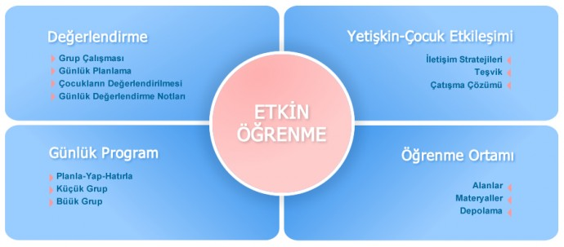
High-Scope programında yetişkin çocukları arkadaşı olarak görür. Burada yetişkin ile çocuk eşit konumdadır. Ayrıca çocuklara yetişkin, etkin öğrenme olanakları sağlamaya çalışmakta ve onları zorlamak yerine saygı göstermekte ve desteklemektedir. Bütün bunlar çocukların kendilerine olan saygılarını ve başkalarını saymayı öğrenmelerini olumlu etkiler. Böyle bir yaklaşımla çocukta problem çözme yeteneği gelişir. Bu programda çocukların güçlü yanları devamlı vurgulanmaktadır. Böylelikle çocuklarda yaratıcılık, girişimcilik görüşlerini rahatlıkla ileri sürme yetenekleri gelişecektir. Yetişkin desteği sayesinde çocukların kendilerine güvenleri ve yeni şeyleri denemek için arzu ve istekleri artacaktır. Programda sınıf düzeni ve günlük plan sayesinde çocuklarda sorumluluk ve kontrol duygusu pekiştirilecektir.
• Planlanma Zamanı
Çocuk çalışma zamanında neler yapmak istediğini söyler.(en az bir, en fazla üç tercih yapabilir)

• Çalışma Zamanı
Çocuk tercih ettiği köşelerde çalışır (oynar) çalışmasını tamamlayıp başka bir köşeye geçerken oynadığı köşeyi toplar.

• Hatırlama Zamanı
Çocuklar masada daire şeklinde oturur ve sıra ile neler yaptıklarını anlatır. Böylece diğer arkadaşlarının da neler yaptığını dinlemiş olur.

